NSI – DONNEES STRUCTUREES – 24 (v3)
CC2.0 BY SA – www.infoforall.fr
24 – Exercices sur l’ARBRE, binaire ou pas

I – Caractéristiques générales des arbres

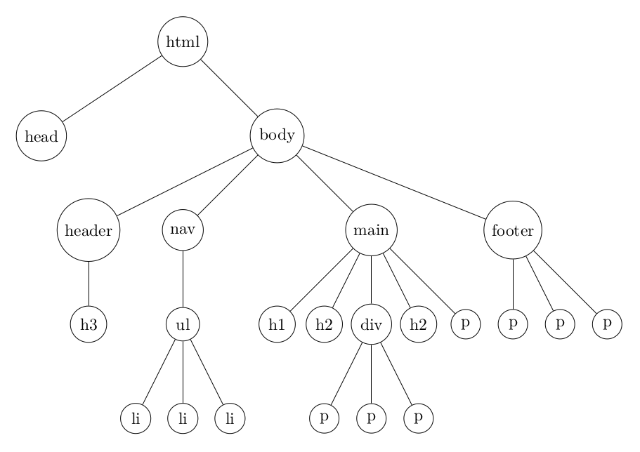
01° Donner la racine de l'arbre, la taille de l'arbre et la hauteur de l'arbre en considérant que la hauteur de la racine est de 1 ? Terminer en donnant le nombre de feuilles.

02° Pourquoi ne peut-on pas considérer qu'il s'agit d'un Arbre Binaire ? Comment nomme-t-on ce type d'arbre qui possède une hierarchie ? Quel critère est utilisé pour créer la hierarchie ?

II – Arbre Binaire ou pas ?

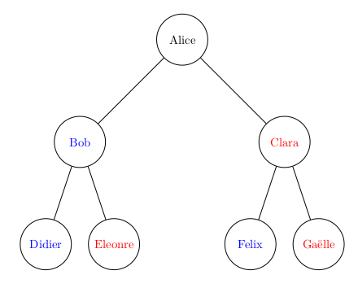
03° Alice désire représenter ses ancêtres directes de cette façon. Quelle est la taille de cet arbre ? Sa racine ? La hauteur de l'arbre ?
04° En terme de nombre de fils par noeud, peut-on considérer qu'il s'agit d'un Arbre Binaire ? Est-ce suffisant ?
05° Quelle est l'information encodée par la position gauche ou droite d'un fils dans cet arbre ? Peut-on alors dire qu'il s'agit d'un arbre binaire ?
06° Devinez quelle pourrait être l'information encodée par la position gauche ou droite d'un fils dans cet autre Arbre Binaire… (il s’agit de la même représentation mais Didier est associé au fils-droit de Bob, Eléonore au fils-gauche.

III – Hauteur des Arbres Binaires

Estimation de la hauteur h d'un Arbre Binaire quelconque connaissant sa taille n :

Profondeur 1 pour la racine : ⌈log₂(n+1)⌉ ≤ h ≤ n
Profondeur 0 pour la racine : ⌊log₂(n)⌋ ≤ h ≤ n - 1

Taille d’un Arbre Binaire complet :
Profondeur 1 pour la racine : n = 2h – 1
Profondeur 0 pour la racine : n = 2h+1 - 1

07° Encader la hauteur d'un Arbre Binaire quelconque possèdant 120 noeuds. On prendra une profondeur de 0 pour la racine. Est-ce qu'il peut s'agir d'un Arbre Binaire complet ?
08° Encader la hauteur d'un Arbre Binaire quelconque possèdant 50 noeuds. On prendra une profondeur de 1 pour la racine.
09° Encader la hauteur d'un Arbre Binaire quelconque possèdant 34 noeuds. Attention, on prendra cette fois la formule pour une profondeur de 0 pour la racine.
10° Quelle est la taille d'un Arbre Binaire de hauteur 0, 1, 2 jusqu'à 5 si on considère que la profondeur de la racine est de 0 ?
11° Retrouver alors la formule permettant de trouver le nombre de noeuds d'un arbre complet de hauteur connue. Fournir les deux formules (racine de profondeur 0 ou 1).

IV – Arbre Binaire ou pas ?

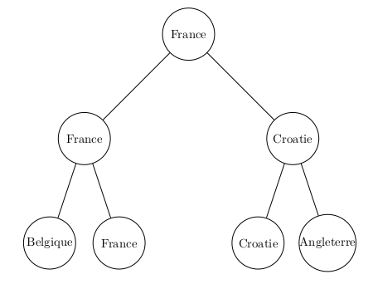
12° Doit-on considérer cet Arbre comme un Arbre Binaire ou pas ? Que porte l'étiquette des noeuds-pères comme information ?
13° Dans un Arbre, des noeuds différents peuvent-ils porter des étiquettes identiques ?
14° Même si ce problème n'est pas exactement représentable comme un Arbre Binaire (si on ne donne pas de sens particulier au fils gauche par rapport au fils droit), peut-on utiliser l'encadrement de la taille du cas de l'arbre binaire quelconque ?
15° Quelle est la hauteur de l'arbre "presque vraiment binaire" qui représenterait une compétition du type précédent où il y aurait 64 équipes au départ ?

V – Le labyrinthe : un problème courant en réalité
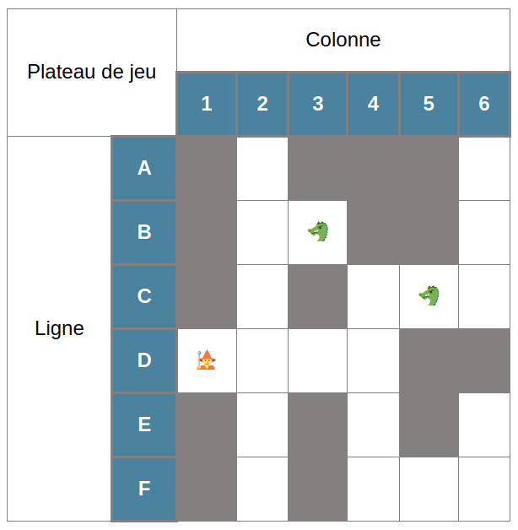
16° Dessiner l'arbre obtenu en prenant comme point de départ le magicien (qui est donc la racine). Déterminer la hauteur du labyrinthe. Déterminer alors les cases du plateau les plus éloignées où vous pourriez mettre la sortie.

17° Montrer à l'aide de l'arbre qu'il n'existe en réalité que 7 possibilités réelless de choix sur cet arbre.

